МИНИСТЕРСТВО ПРОФЕССИОНАЛЬНОГО ОБРАЗОВАНИЯ И ЗАНЯТОСТИ НАСЕЛЕНИЯ ПРИМОСКОГО КРАЯ

ФИЛИАЛ КРАЕВОГО ГОСУДАРСТВЕННОГО БЮДЖЕТНОГО ПРОФЕССИОНАЛЬНОГО УЧРЕЖДЕНИЯ

«УССУРИЙСКИЙ АГРОПРОМЫШЛЕННЫЙ КОЛЛЕДЖ»

В ХАНКАЙСКОМ РАЙОНЕ

Исследовательская работа
«Проблемы и перспективы развития энергетических ядерных реакторов»

Выполнил студент 231 группы:
Собчук Евгений Юрьевич
Научный руководитель:
преподаватель физики
Рыжих Татьяна Маратовна

Камень-Рыболов
2024г.
Оглавление

Введение 4
Глава 1. Энергетические проблемы современной цивилизации …………………….4
  - Причины развития атомной энергетики ………………………………………..4
Глава 2. Ядерный реактор 6
2.1. Устройство ядерного реактора ………………………………...6
2.2. История изобретения ядерного реактора 7
2.3. Принцип работы ядерного реактора 7
2.4. Применениеэнергетических реакторов 8
Глава 3. Проблемы развития атомных электростанций. 11
3.1. Размещение атомных электростанций 11
3.2. Хранение радиоактивных отходов. 11
3.3. Демонтаж АЭС…………………………………………………………… 12 3.4. Использование радиоактивных изотопов. ………………………… 12
Заключение 13
Литература 13
Приложение

Аннотация

В работе изучаются проблемы и перспективы развития энергетических ядерных реакторов.

Цель работы: Изучить основные проблемы и перспективы внедрения атомной энергетики в экономику современных государств.
Задачи работы:
- Выяснить причины развития атомной энергетики в различных странах.
- Изучить применение энергетических ядерных реакторов на АЭС, море и в космосе.
- Для полного понимания перспектив развития ядерной энергетики необходимо:
- узнать, что называют ядерным реактором,
- понять технологию производства энергии в энергетическом реакторе;
- разобраться в проблемах, связанных с размещением атомных станций, хранением радиоактивных отходов, демонтажем АЭС.
Объектом изучения является атомная энергия.
Предметом изучения являются: история развития энергетических ядерных установок; современное применение энергетических ядерных установок на АЭС, море и космосе; устройство ядерного реактора; технологическая схема получения электрической энергии; проблемы, связанные с размещением атомных электростанций, хранением радиоактивных отходов.
Тема использования атомной энергии для получения электрической энергии очень актуальна. Многие страны, как развитые, так и развивающиеся встают на путь развития атомной энергетики. Особенно это важно, когда разрабатываются ядерные реакторы для космических аппаратов, чтобы осваивать дальний и ближний космос. Страны НАТО не скрывают своей заинтересованности в развитии ядерных космических аппаратов для разведки, а может быть и для нанесения ударов по целям. Сердцем ЯЭУ является ядерный реактор, поэтому в работе изучаются устройства реактора, принцип действия ядерного реактора. В работе рассматривается история изобретения реакторов от истоков данной технологии до сегодняшних дней. Приведены примеры использования энергетических реакторов для морского флота России, так как военные базы НАТО приближаются к границам России, а также ядерных реакторов для космических аппаратов, чтобы осваивать дальний и ближний космос. Изучено применение радиоактивных изотопов для промышленности, сельского хозяйства, медицины.

Введение

Эксперты в развитии мировой экономики утверждают, что в 21 веке возрастёт спрос на потребление электрической энергии. Чтобы удовлетворить спрос на электроэнергию к 2025 году потребуется увеличить на 75% выработку электроэнергии. Международные специалисты в области энергетики утверждают, что ядерная энергетика обладает самым большим потенциалом для развития, и она выгодно отличается от других технологий производства электроэнергии. Тема использования атомной энергии для получения электрической энергии очень актуальна. В средствах массовой информации и по телевизору в связи с СВО говорят о бомбёжках Запорожской атомной электростанции украинскими вооружёнными силами. Сообщают о необратимых последствиях, которые могут произойти, если взорвётся в результате бомбардировки ядерный реактор этой станции. «Ситуация с безопасностью на фоне массированных обстрелов продолжает ухудшаться. Территория Запорожской АЭС$\left(Приложение 1,см. рис. 1 \right)$, которую российские войска взяли под контроль в самом начале спецоперации, на протяжении последнего месяца регулярно подвергается обстрелам со стороны ВСУ». Многие страны, как развитые, так и развивающиеся встают на путь развития атомной энергетики. Сегодня украинские военные стремятся разрушить атомную электростанцию, понимая, что это приведёт к большим экологическим проблемам. Поэтому я решил подробнее узнать, что такое ядерный реактор, где применяются ядерные реакторы, изучить историю создания реакторов, проблемы, связанные с эксплуатацией ядерных реакторов. Я решил познакомиться с применением ядерных реакторов для производства электроэнергии не только на АЭС, но на море и в космосе. Особенно это важно, когда разрабатываются ядерные реакторы для космических аппаратов, чтобы осваивать дальний и ближний космос, может быть и для ведения «Звёздных войн».
Цель работы: Изучить основные проблемы и перспективы внедрения атомной энергетики в экономику современных государств.
Задачи работы:
- Выяснить причины развития атомной энергетики в различных странах.
- Изучить применение энергетических ядерных реакторов на АЭС, море и в космосе.
- Для полного понимания перспектив развития ядерной энергетики необходимо:
- узнать, что называют ядерным реактором;
- понять технологию производства энергии в энергетическом реакторе;
- разобраться в проблемах, связанных с размещением атомных станций, хранением радиоактивных отходов, демонтажем АЭС.

Глава 1. Энергетические проблемы современной цивилизации
  - Причины развития атомной энергетики

Потребность в электроэнергии в современном мире постоянно возрастает. Современному человеку трудно представить себе жизнь без электричества. Самая важная проблема, которая требует сегодня незамедлительного решения – это энергетическая проблема. Больших затрат электрической энергии требуют современные достижения науки и техники: мобильная связь, современный железнодорожный и морской транспорт, работа на орбите Земли МКС, спутников для телевизионной связи. Космические аппараты нужны и военным для защиты России от войск НАТО, находящихся возле границ России. Возрастающую потребность в электроэнергии в настоящее время не могут решать электростанции, работающие на традиционном топливе. Поэтому возникла необходимость развивать все источники энергии: солнечную, геотермальную, ветряную, атомную. Человек индустриального общества потребляет в 100 раз больше энергии, чем первобытный человек. Утверждают, что запасов угля, нефти и газа хватит на 120-160 лет. Широкое использование угля связано с серьезным загрязнением атмосферы, засорением поверхности земли и ухудшением почвы. Звучат предостережения экологов о том, что «бомба» замедленного действия – воздух. Миллиарды тон углекислого газа выбрасывается в атмосферу Земли, что приводит к усилению «парникового эффекта». С каждым годом увеличивается количество «кислотных дождей». Выбрасываются в атмосферу такие вредные для здоровья человека и природы химические элементы как тонны серы, двуокиси углерода, оксиды вредных металлов. Под действием ультрафиолетовых лучей разлагаются фреоны с выделением хлора. Хлор служит катализатором разложения озона в атмосфере Земли. Вместе с дымом в атмосферу попадают и радиоактивные элементы, содержащиеся в угле. Их тепловые станции выбрасывают за год в 4 раза больше, чем нормально работающие АЭС. В разных странах все перечисленные проблемы выглядят различно, но решение их везде одно – внедрение атомной энергетики. Запасы уранового сырья тоже ограничены. Однако если говорить о современных тепловых реакторах усовершенствованного типа, то для них, вследствие достаточно большой их эффективности, можно считать запасы урана практически безграничными. Можно сделать вывод, почему многие государства отдают предпочтение развитию атомной энергетики. Энергия, выделяемая при ядерной реакции огромна. Известно, что при делении всех ядер, содержащихся в 1 кг урана, выделяется такое же количество энергии, как и при взрыве 200 тысяч тонн тротила. Или при сжигании 30000 тонн угля (Приложение1, см. рис.2)$.$Учитывая все проблемы, которые появляются при работе ТЭС, многие государства строят атомные электростанции, обеспечивая их высокую надёжность. На 1 сентября 2017г. в мире насчитывалось 477 работающих атомных реакторов. На атомную энергетику России приходится 7,5% мирового производства энергии на АЭС. По прогнозам МЭГАТЭ наблюдается рост атомных электростанций во всём мире. По низким прогнозам, мощность АЭС возрастёт к 2030 году на 23%.

Глава 2. Ядерный реактор
2.1 Устройство ядерного реактора

«Ядерная энергетическая установка — совокупность устройств для получения тепловой, электрической или механической энергии в ходе управляемой ядерной реакции, осуществляемой в ядерном реакторе. В состав ядерной энергетической установки входят: один или несколько ядерных реакторов; парогенераторы, паровые турбины, электрические генераторы; а также трубопроводы, насосы и другое вспомогательное оборудование. Сердцем ЯЭУ является ядерный реактор (ЯР), в котором происходят сложные нейтронно физические, гидродинамические и тепловые процессы». Для получения электрической энергии на АЭС осуществляют управляемую цепную ядерную реакцию, в результате которой выделяется 200МэВ энергии. Цепной называют реакцию, в которой нейтроны, вызывающие эту реакцию, образуются при делении ядер и принимают участие в дальнейшем делении ядер, содержащихся в ядерном топливе (Приложение 1, см. рис.3). В энергетических ядерных реакторах поддерживают управляемую цепную реакцию. В военных целях осуществляют неуправляемую цепную реакцию, её называют ядерным взрывом. В ядерных реакторах очень точно контролируют количество нейтронов, выделяющихся при каждом делении ядер. Для этого вводят понятие коэффициента размножения нейтронов (k). На атомных электростанциях k =1, то есть число нейтронов в процессе реакции поддерживают практически неизменным. Если k ≈ 1,006, то цепная ядерная реакция может принять неуправляемый характер. Если же хоть чуть-чуть превысить этот предел, то мгновенно происходит ядерный взрыв. Управляемые цепные реакции деления ядер осуществляются в ядерных реакторах. Ядерный реактор — это устройство, в котором происходит управляемая цепная ядерная реакция деления ядер тяжёлых элементов под действием нейтронов.

Основные элементы ядерного реактора (Приложение 2, см. рис.4)

Элементы ядерного реактора | Для их чего применяют
Уран – 235, уран 238, плутоний 239 | Источник энергии, ядерное топливо
Вода, жидкий натрий | Теплоноситель
Графит, вода, | Замедляет нейтроны
Отражатель. Хорошим отражателем нейтронов является бериллий | Отражает нейтроны, возвращает их внутрь активной зоны для продолжения реакции.
Бетон | Защищает от радиации
Регулирующие стержни (кадмий, бор) | Регулируют скорость реакции
Теплообменник | Соединяет 2 контура с водой
Насосы | Обеспечивают циркуляцию воды
Змеевик | Вода превращается в пар
Турбина | Превращает энергию пара в энергию вращения
Генератор | Превращает механическую энергию в электрическую
Конденсатор | Пар превращается в воду

2.2. История изобретения ядерного реактора

Первую управляемую цепную реакцию деления ядер урана осуществил в 1942 году итальянский физик Энрико Ферми (Приложение 2, см. рис. 5). 02.12.1942 г. в США заработал первый в мире атомный реактор. Разработка ядерного реактора была секретной. Это было первое крупное техническое достижение в США. Ядерная реакция длилась 28 минут, затем реактор остановили.
Первый ядерный реактор (Ф -1) (Приложение 3, см. рис.6) в Советском Союзе был запущен в 1946 году под руководством академика Игоря Васильевича Курчатова (Приложение 3, см. рис.7). «Топливом в Ф-1являлся металлический уран с природным содержанием изотопа ²³⁵U (0,72 %), графит в качестве замедлителя, кадмиевые стержни для управления потоком нейтронов. Конструктивно представляет собой шарообразную конструкцию диаметром около 6 метров, сложенную из незакрепленных графитовых кирпичей. В графитовой кладке имеются отверстия, в которые помещают топливные и регулирующие стержни, а также исследовательскую и контрольную аппаратуру. Охлаждение воздушное, при необходимости принудительный обдув обеспечивался вентиляторами. Биологическая защита Ф-1 была примитивна и заключалась в заглублении реакторного помещения под землю. При работе на высокой мощности около здания отмечался высокий радиационный фон. Во время работы в форсированном режиме им управляли из удаленного на 500 метров помещения, а на крыше здания реактора зажигали фонарь, предупреждавший сотрудников об опасности» .
В России 6 июня в 1954 году в 17 часов 45минут в лаборатории «В» в городе Обнинске запустили первую в мире атомную электростанцию мощностью 5 МВт. Её реактор имел водяное охлаждение и графитовый замедлитель.

2.3. Принцип работы ядерного реактора

Ядерный реактор преобразует внутреннюю энергию атомного ядра в электрическую энергию (Приложение 3, см. рис.8). Активная зона реактора содержит ядерное топливо - урановые стержни. Используются изотопы урана-238, урана-235, а также изотопа плутония-239. Уран 235, Плутоний 239 делятся под действием медленных (тепловых) нейтронов. Нейтроны, которые образуются при делении ядер, имеют энергию около 2 МэВ. Их называют вторичными нейтронами. Быстрые нейтроны замедляют с помощью замедлителя. В активную зону вводится вода: простая (Н₂О) или тяжёлая (D₂O) вода. Хорошим замедлителем также считается графит, ядра которого не поглощают нейтронов. Вода не только замедляет нейтроны, но и отводит тепло. С помощью регулирующих стержней управляют количеством нейтронов в активной зоне реактора. Когда стержни вводят в активную зону, то коэффициент размножения нейтронов уменьшается. При выведении стержней из активной зоны реактора, увеличивается коэффициент размножения нейтронов. Так управляют реакцией деления ядра урана, которое осуществляется автоматически. Если возникает внештатная ситуация, то погрузка стержней осуществляется вручную. Тепло из активной зоны реактора отводится водой. Вода нагревается стенками тепловыделяющих элементов до 300⁰. Под давлением около 100 атм вода выводится из активной зоны реактора. Вода превращается в пар, который подают на паровую турбину для получения электрической энергии. Вода прокачивается по трубам насосом и отдает свою энергию змеевику в теплообменнике. Снаружи реактор окружают отражателем нейтронов. Затем располагается стальной корпус реактора и слой бетона. Отражатель и бетон ослабляют радиоактивное излучение до значений, которые безопасны для живых организмов и человека.

2.4. Применение энергетических реакторов

Атомные реакторы разделяют на 4 поколения. К I поколению относятся первые промышленные и энергетические реакторы. Атомные реакторы, установленные на действующих АЭС, относят ко II поколению. Улучшенные существующие реакторы относят к III поколению. К IV поколению относят современные разрабатываемые технологии. Классификация ядерных реакторов различная. Их классифицируют по характеру использования, по спектру нейтронов по виду топлива и т. д. Широкое распространение получили энергетические реакторы. Эти реакторы применяют для получения электрической и тепловой энергии, используемой в энергетике.
Первую в мире АЭС построили в СССР в городе Обнинске мощностью 5 МВт (Приложение 4, см. рис.9). В1958 году заработала вторая АЭС – Сибирская. В 1964 году вступила в строй Белоярская АЭС. Мощность её первого блока составила 100МВт. В этом же году заработала Нововоронежская АЭС с мощностью первого блока 240МВт. В городе Сосновый Бор в 1973 году построили Ленинградскую АЭС с первым мощным энергоблоком в 1000МВт. Сегодня в нашей стране работает 10 атомных электростанций. 35 энергоблоков имеют мощность 27,1ГВт. В Европейской части России доля атомной энергии достигает 30% , на Северо-Западе 37%. Россия сооружает энергоблоки и за рубежом. «Росатом» возводит за границей 29 энергоблоков.
В 1958 году в СССР в городе Обнинске построили первый в мире реактор на быстрых нейтронах БР-5. В таких реакторах быстрые нейтроны захватываются ураном 238. Это ядро превращается в плутоний 239. Используются и ядра тория 230, которые превращаются в ядра урана 233. Эти ядра способны захватить нейтроны, затем они делятся с испусканием трёх нейтронов, которые поддерживают управляемую цепную реакцию. Ядерный реактор на быстрых нейтронах выполняет одновременно две функции — производство энергии и воспроизводство ядерного горючего. Именно поэтому он называется ещё реактором-размножителем (бридером). Реакторы на быстрых нейтронах имеют преимущества в развитии атомной энергетики. Реакторы БН-600 и БН-800, установленные на Белоярской АЭС вырабатывают энергии в 70 раз больше, чем обычные (Приложение 4, см. рис. 10). На этой станции в конце июля 2015 был запущен четвёртый блок с более мощным реактором БН-800. Здесь же намечено построить мощный коммерческий энергоблок БН-1200. В реакторах – размножителях на быстрых нейтронах уменьшается объём радиоактивных отходов, так как «выжигаются» опасные радионуклиды. В реакторах на тепловых нейтронах используется 1% урана, а в реаторах на быстрых нейтронах до 60% В России применяют два типа ядерных реакторов: канальные с графитовым замедлителем в одноконтурных установках и водоводяные корпусные реакторы в двухконтурных установках (ВВЭР). В России «работают 10 АЭС: Балаковская, Белоярская, Билибинская, Калининская, Кольская, Курская, Ленинградская, Нововоронежская, Ростовская и Смоленская АЭС. Кроме того, отечественные энергоблоки с ВВЭР 440 были поставлены на АЭС в Венгрию, Югославию, Монголию, Болгарию, Финляндию и другие страны, где и успешно эксплуатируются по настоящее время» (Приложение 5, см. рис. 11).
Энергетических ядерных реакторов на планете насчитывается около 400. Во Франции, к примеру, около 70% электроэнергии вырабатывают именно АЭС. В нашей стране принята программа повышения безопасности АЭС. Разрабатываются новые конструкции реакторов, вносятся усовершенствования в действующие, создаются центры подготовки операторов АЭС, где на тренажёрах проигрываются всевозможные аварийные ситуации. И к технике, и к людям, которые работают на АЭС, предъявляются серьёзные требования.
Энергетические реакторы нашли широкое применение на море и в космосе, в производстве водорода и металлургии и т. д. Ядерные реакторы установлены на авианосцах, крейсерах, на атомных подводных лодках. В России построили крейсера: «Адмирал Нахимов», «Адмирал Лазарев», «Адмирал Ушаков», «Пётр Великий». Для связи построили корабль «Урал». В России сформирован единственный в мире атомный ледокольный флот. В состав ледокольного флота в 2016 году входили атомоходы: «Советский Союз», «Ямал», «50 лет Победы», «Таймыр», «Вайгач», контейнеровоз « Севморпуть». В этом же году спущен на воду самый мощный ледокол в мире «Арктика» (Приложение 5, см. рис.12).
Строительство атомных подводных лодок, способных нести ядерное оружие, началось в 1957 году. На них устанавливались реакторы на быстрых нейтронах, применялся теплоноситель из сплава свинца и висмута.
В декабре 1959 года построили первый в мире атомный ледокол «Ленин» (Приложение 5, см. рис. 13) с ядерной энергетической установкой, который был передан Мурманскому морскому пароходству. В 1989 году атомный ледокол «Ленин» поставили на стоянку в городе Мурманске. Сейчас атомный ледокол «Ленин» - музей.
Для атомного флота для технического обслуживания построены две плавучие технические базы: «Имматар» и «Лотта». Для жидких металлических отходов используют танкер «Серебрянка». Судно «Роста-1» контролирует радиационный фон.
Для питания устройств в космосе и море был изобретён радиоизотопный преобразователь «Эфир» (Приложение 6, см. рис.14). На автоматической станции «Луноход-2» (Приложение 6, рис.15) поддержание необходимой температуры производилось при помощи установок типа «Эфир». «Эфир» - это радиоизотопный источник электроэнергии (РИТЭ́Г). При естественном распаде радиоактивных изотопов выделяется тепловая энергия. Термогенератор преобразует её в тепловую энергию. По сравнению с ядерными реакторами, использующими цепную реакцию, РИТЭГ меньше, чем ядерный реактор и по конструкции проще. Его мощность несколько сотен Вт (ватт). В установках типа «Эфир» нет движущихся частей, их не надо обслуживать на протяжении всего срока службы. Поэтому их могут применять в космосе для работы автоматических межпланетных станций или на Земле для работы радиомаяков.
В 1964-1965 гг. разработали первый советский опытный ядерный реактор «Ромашка» (Приложение 7, см. рис.16). С помощью этой установки производилось прямое преобразование ядерной энергии в электрическую энергию. Опытный образец положил начало созданию серии ядерных энергетических установок БЭС-5 «Бук», который работал на уране - 235. В 1987 году 2 февраля была выведена на орбиту установка «Топаз» (Приложение 7, см. рис. 17) в составе спутника разведчика «Космос -1818». «Ядерная энергетическая установка монтировалась на космические аппараты под названием «Космос» серии УС-А («Управляемый Спутник-Активный»), запускаемых по программе «Легенда». Это была система, предназначенная для глобальной спутниковой морской космической разведки и целеуказания (МКРЦ) силам и средствам ВМФ СССР. В реальном времени она наводила противокорабельные крылатые ракеты на морские цели противника. По мнению президента США Рейгана, система «Легенда» представляла собой большую угрозу для американского флота».
В 1988 г. в результате уступок СССР Западу космические аппараты с ядерными реакторами не запускались. В 90 годы США купили у распавшегося СССР «Топаз -2». Установки «Топаз -2» генерировали в то время электрическую мощность до 10кВт. NASA изучило советские разработки, и заморозили свои работы в этой области. Вероятно, из-за технического превосходства советских разработок, которые в США не смогли осуществить.
Сегодня Пентагон активно занимается созданием новых боевых систем в космосе. В современном Китае тоже ведутся работы по созданию ядерного ракетного двигателя. В настоящее время Россия также занимается разработками энергоустановок для космоса. «Роскосмос планирует запустить с космодрома Восточный в 2030 г. космический буксир «Зевс». В США уже говорят, что благодаря большой мощности ядерного реактора на борту военный аналог «Зевса» сможет с помощью электромагнитного импульса выводить из строя космические аппараты, станции и корабли противника или подсвечивать лазерным лучом боевые блоки баллистических и гиперзвуковых ракет. На самом деле Роскосмос планирует, что корабль будет выполнять функцию схожую с паромом. Он будет доставлять грузы с Земной орбиты на орбиту Луны или Марса и обратно, а также обеспечивать связь, ретрансляцию, теле- и радиовещание вокруг Земли» (Приложение 8, см. рис. 18).
В отсутствии возможности для дипломатии Россия должна повышать свою военную защиту. Накануне нового 2023 года Военно-морской флот России пополнился новыми кораблями. В Северодвинске на воду спущен атомный подводный крейсер «Император Александр III» (Приложение 8, см. рис. 19) семейства «Борей-А», способных нести на своем борту межконтинентальные баллистические ракеты «Булава».

Глава 3. Проблемы развития атомных электростанций
  - Размещение атомных электростанций

Известно, что выбор площадки для строительства АЭС должен производиться с учётом санитарных, метеорологических, сейсмических и гидрогеологических условий района. Но большинство станций находится в европейской части страны к западу от линии Волга – Волго-Балтийский канал, то есть там, где живёт около 60% населения и особенно высока его плотность. Это промышленные и сельскохозяйственные районы; здесь сосредоточены громадные историко-культурные, природные и ландшафтные ценности. Странно, но факт, что мощные АЭС расположены в верховьях основных источниках питьевых вод, то есть в наиболее уязвимых с экологической точки зрения местах. В свете громадных разрушений, вызванных землетрясением в Армении и остановкой Армянской АЭС (во время землетрясения она не пострадала), особенно важным выступает требование к сейсмической безопасности района строительства АЭС. Многие специалисты утверждают, что даже двухбалльное землетрясение в том или ином регионе делает сооружение АЭС недопустимым. Там, где есть тектонические разломы, щели и трещины, строить АЭС нельзя. Например, Армянская АЭС стоит как раз на разломе в зоне с сейсмичностью 9,5 балла! Из-за высокой сейсмичности района было прекращено проектирование и строительство АЭС В Азербайджане, Грузии, Краснодарском крае.

  - Хранение радиоактивных отходов

Как известно, топливный цикл АЭС включает: добычу руды, извлечение из неё урана, переработку сырья в ядерное топливо (обогащение урана), использование его в ядерных реакторах, транспортировку и химическую регенерацию отработанного топлива, очистку последнего от реактивных примесей и, наконец, захоронение отходов. Такой цикл очень сложен, дорог, энергоёмок. При добыче урановых руд возникают экологические проблемы: выводятся из сельскохозяйственного оборота земли, изменяется гидрология территории. Отработанное ядерное топливо должно перезагружаться в так называемый бассейн выдержки, размещённый в реакторном зале, и находиться там несколько десятков лет (столь долгая выдержка нужна, чтобы снизить радиоактивность). В один реактор, мощность которого равна 1000 МВт, загружают 180 т топлива. И за 5 лет работы только одного энергоблока на территории АЭС скапливается около 300 т радиоактивных отходов. Многие важные технологические процессы, например, обезвреживание отходов, находятся в стадии исследования, эксперимента и инженерной разработки. Хранить долго отработанное ядерное топливо очень опасно. Возникает трудноразрешимый вопрос: «Где и как хранить радиоактивные отходы, которые останутся опасными для здоровья людей многие сотни тысячи лет»? Захоронение радиоактивных отходов академик П. Л. Капица считал самой сложной задачей ядерной энергетики. Считается, что наиболее подходимыми условиями для захоронения радиоактивных отходов являются континентальные геологические формации. Например, в гранитных и базальтовых толщах земли, расположенных на глубине несколько сот и более метров (Приложение 9, см. рис. 20). По расчётам специалистов расходы на захоронение радиоактивных отходов составляют 75% от стоимости всех других процессов топливного цикла. А это делает атомную энергию дорогостоящей. Подобные хранилища представляют собой сложные огромные инженерные сооружения. Некоторые специалисты отдают предпочтение размещению радиоактивных отходов в соляных шахтах. Соляные шахты долгое время не контактировали с водой. Можно предположить, что этого не произойдёт и в будущем. Перед хранением радиоактивные отходы прессуют, скручивают в жгуты, уменьшая их размеры. Затем их помещают в медный контейнер, который заливается свинцом. Свинец слабо подвержен коррозии. Когда в металле начнут возникать свищи, содержимое капсулы уже будет не опасно. К сожалению, некоторые страны успели забросить на дно океана довольно много контейнеров с радиоактивными отходами, которые губят обитателей океанских глубин. Такое решение губительно и для самого человечества.

  - Демонтаж АЭС

Жизнь атомного реактора незначительна. Срок эксплуатации АЭС оценивается в 30-40 лет, после чего её надо разбирать. Но сама АЭС отслужившая отведённый ей срок, - это своего рода «ядерных отход». Поэтому проблема её демонтажа очень сложна. Это целая наука и целое производство, стоимость разборки по заключениям экспертов будет равна стоимости её строительства. Это один из мало известных широкому кругу людей парадоксов ядерной энергетики. Был единственный в истории демонтаж ядерного реактора. Его произвели в США. Это реактор Элк Ривер. На строительство реактора затратили 6 миллионов долларов, а на его демонтаж ушло 6,9 миллиона. Чтобы свести к минимуму облучение рабочих, его резали под водой, с помощью плазменной горели. Это происходило давно, да и мощность установки на Элк Ривер была в десятки раз меньше, чем у современных реакторов. Поэтому опыт этой работы нельзя считать значительным.

  - Использование радиоактивных изотопов

Человек сталкивается с различными видами излучений. Это и гамма кванты, летящие на Землю от Солнца, потки космических частиц, природные минералы. Человек использует радиоактивные вещества в атомной энергетике, в медицине: диагностика, лечение раковых опухолей, создание высокоэффективных лекарств. Используя высокую проникающую способность радиоактивного излучения, человек способен открыть многие тайны природы, например, сделав рентгеновский снимок раковины (Приложение 9, см. рис. 21).С помощью приборов дефектоскопов можно определить качество сварных швов при сварке трубопроводов и корпусов кораблей (Приложение 9, см. рис. 22). Радиоактивные элементы используют для лечения опухолей. Облучённые раковые клетки довольно быстро умирают (Приложение 10, см. рис. 23). В сельском хозяйстве для исследовательских работ применяют радиоактивные датчики. С их помощью определяют скорость и направление движения питательных веществ в растениях, а также толщину различных материалов, плотность веществ, уровни жидкостей, давление и температуру в закрытых объёмах. Зная период полураспада радиоактивного изотопа можно определить возраст археологических и геологических находок. Когда нейтроны сталкиваются с ядрами азота, содержащимися в воздухе, в результате сложной ядерной реакции образуется радиоактивный углерод $С^{14}, который$смешивается с обычным углеродом${ С}^{12}$ и поглощается живыми организмами. Когда организм умирает, усвоение углерода прекращается, количество радиоактивного углерода больше не возобновляется и его потерю можно определить. По количеству углерода $С^{14}$ можно установить время смерти организма (Приложение 10, см. рис.24).

Заключение

Мирный атом находит широкое применение, но сегодня Пентагон занимается размещением боевых и разведывательных систем в космосе. Они считают, что смогут быстро обнаруживать гиперзвуковые ракеты и с помощью новейшего оружия уничтожать их. Пентагон создал Космические силы, собираясь использовать космические аппараты в военных целях. Космические аппараты могут долго работать в космосе, так как не надо пополнять топливо. Мне хочется продолжить изучение ядерной энергетики и её влияние на биологические организмы. Особенно, какие последствия имеют ядерные взрывы для жизни на Земле. А также узнать о создании ядерного оружия третьего поколения.

Список литературы

- Бекман И.Н. Ядерные технологии: учебник для среднего профессионального образования –Москва: Издательство Юрайт,2003.-500с-(Профессиональное образование) Использование энергии атома на благо человека играет существенную роль научно- техническом потенциале современной цивилизации.
- Дмитриева В. Ф. Физика для профессий и специальностей технического профиля: учебник для образоват. Учреждений нач. и сред. проф. образования. М.: Издательский центр « Академия», 2011.-448с.
- Лебедев В. А. Ядерные энергетические установки : учебное пособие для СПО / В. А. Лебедев. — 2е изд., стер. —Санкт-Петербург : Лань, 2023. — 192 с.
- Ташлыков О. Л. Ядерные технологии: учебное пособие для среднего профессионального образования. Москва: Издательство Юрайт, 2023.-210с.
- Электронные уроки и тесты. Физика. «Элементы атомной физики». ЗАО «Просвещение-Медиа»,2005г.
- https://iz.ru/1384415/gallery/obstanovka-na-zaporozhskoi-aes#show-hoto2=3https://ru.wikipedia.org/wiki/%D0%A41
- https://zvezdaweekly.ru/news/20221222226-6CMBx.html
- https://zvezdaweekly.ru/news/20221222226-6CMBx.html

Приложение 1
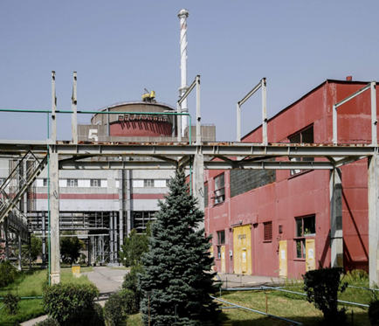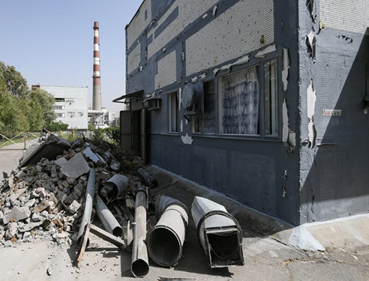
Рис. 1.
Запорожская АЭС
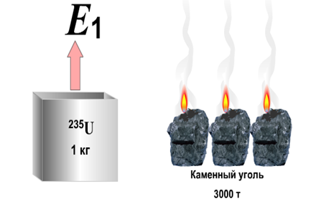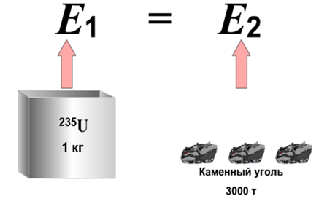
Рис.2
Сравнение ядерной энергии и энергии в химических процессах
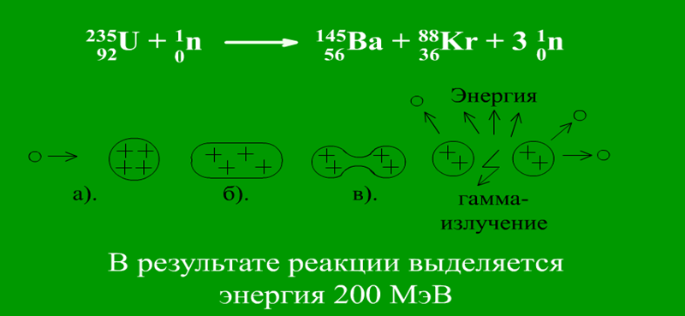
Рис. 3
Цепная реакция

Приложение 2

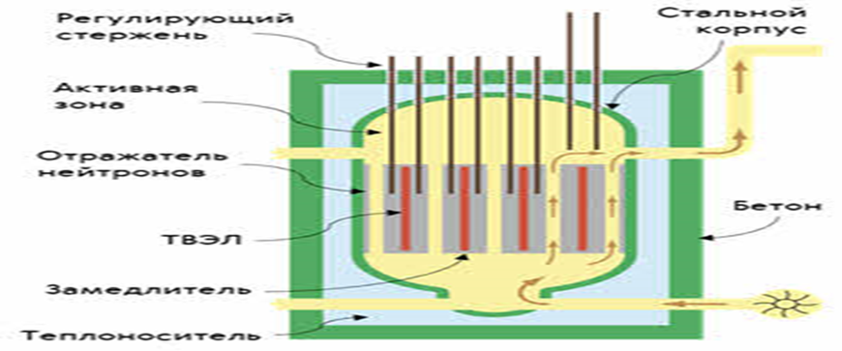
Рис. 4
Основные элементы ядерного реактора

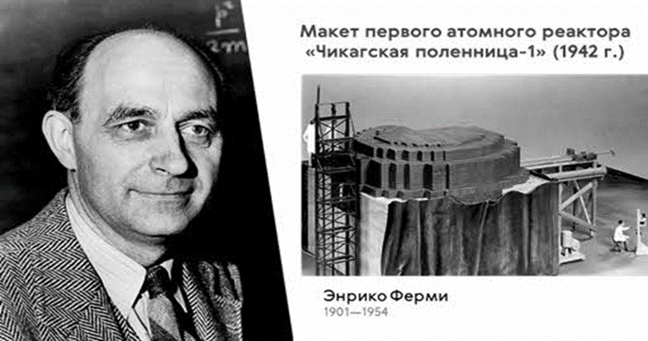
Рис. 5
Атомный реактор Энрико Ферми

Приложение 3

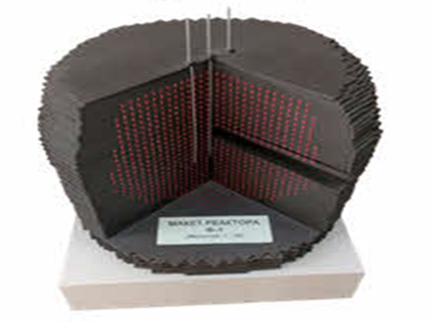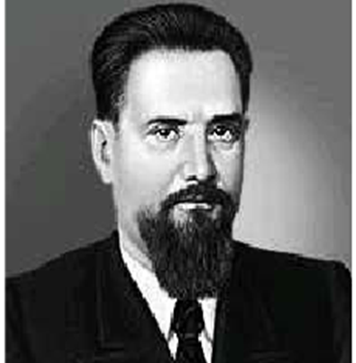
Рис. 6 Рис. 7
Макет реактора Ф-1 Игорь Васильевич Курчатов

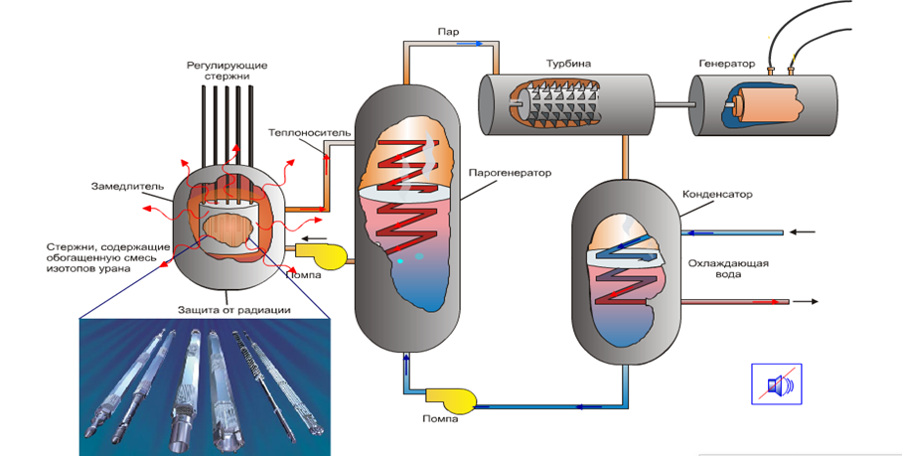
Рис. 8
Принцип работы ядерного реактора

Приложение 4
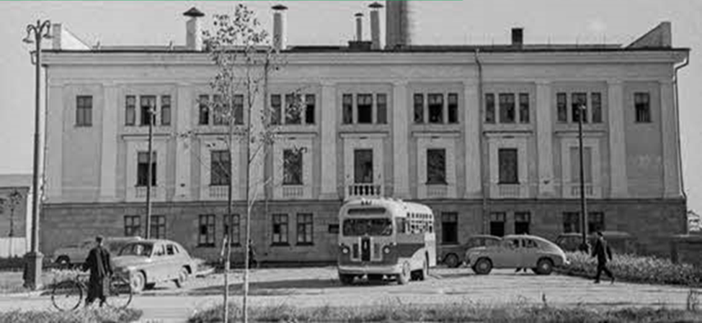
Рис. 9
Первая атомная электростанция в г. Обнинске
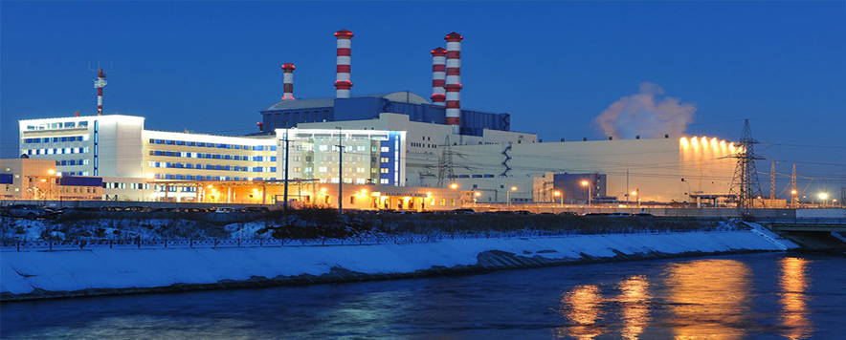
Рис. 10
Белоярская АЭС

Приложение 5
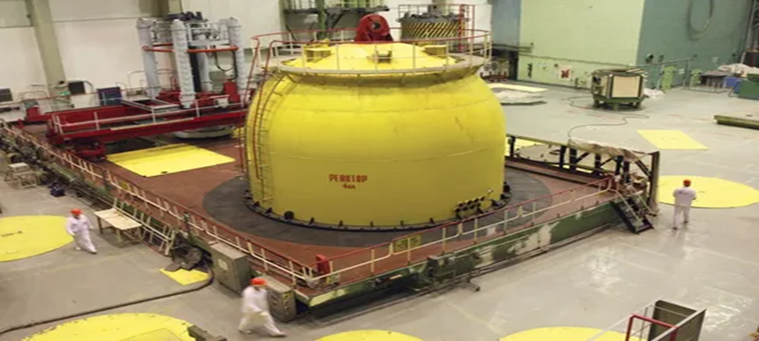
Рис. 11
Отечественные энергоблоки с ВВЭР 440
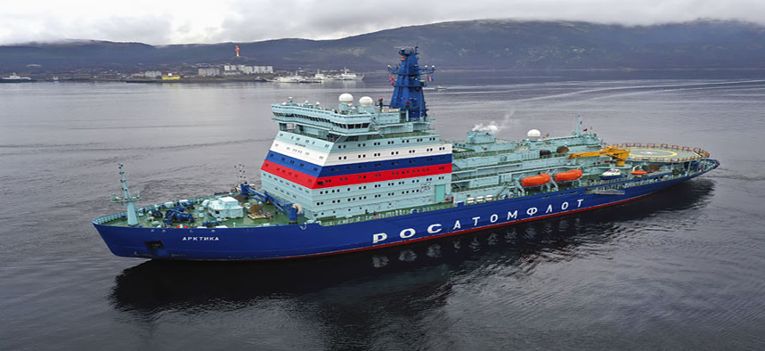
Рис. 12
Ледокол «Арктика»
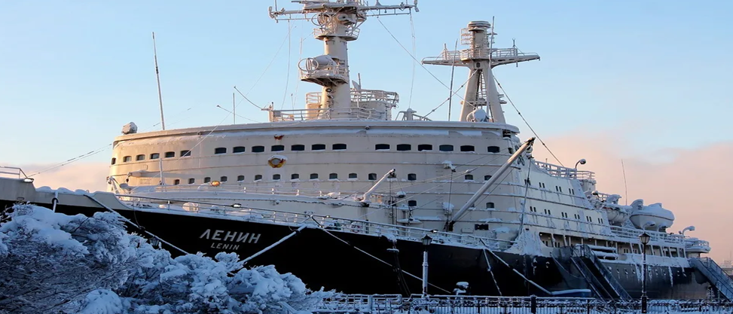
Рис.13
Атомный ледокол «Ленин»
Приложение 6
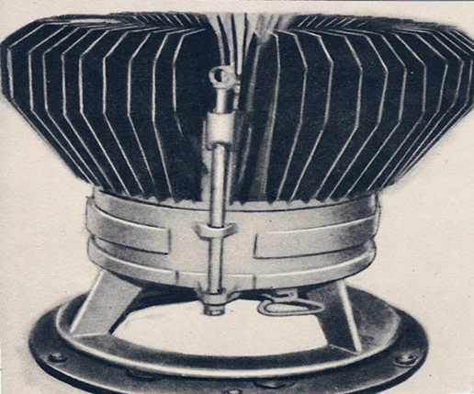
Рис. 14
Радиоизотопный преобразователь «Эфир»
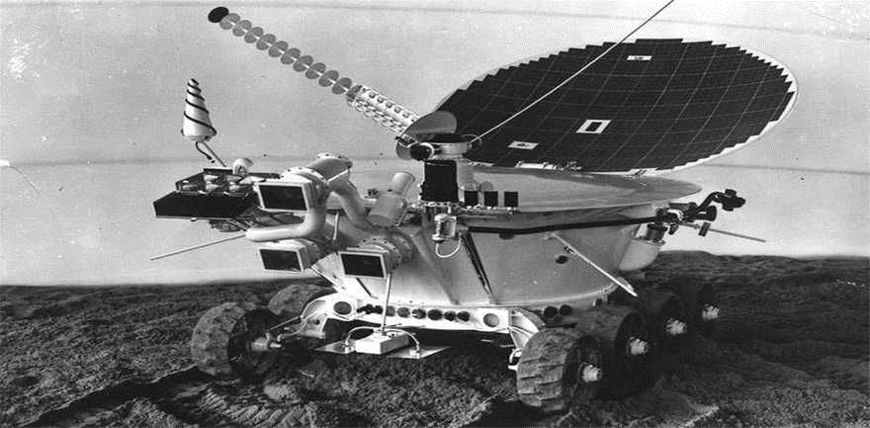
Рис.15
«Луноход»

Приложение 7
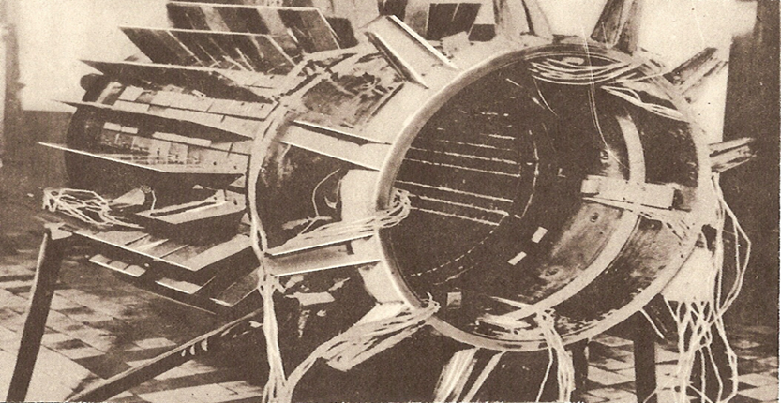
Рис. 16
Ядерный реактор «Ромашка»

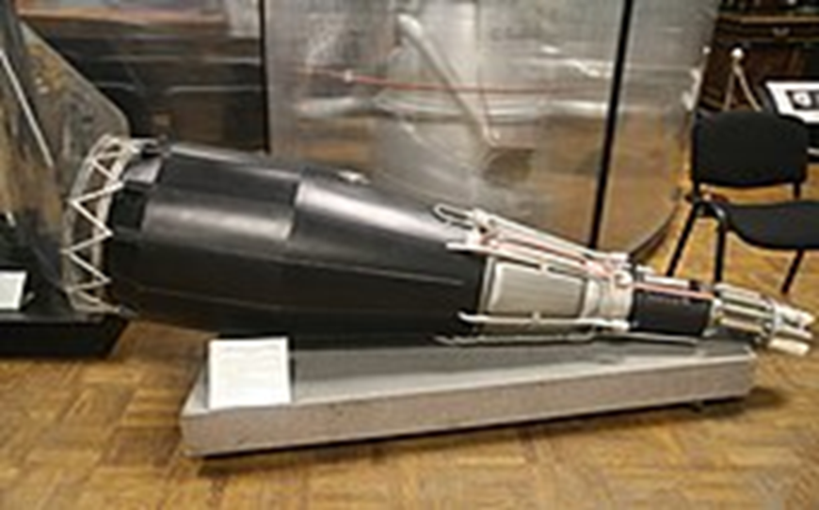
Рис. 17
Макет ядерного преобразователя «Топаз»
Приложение 8
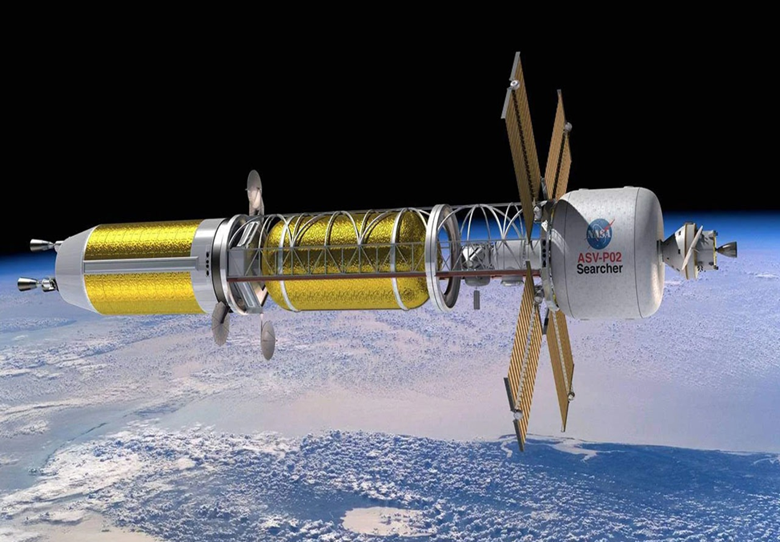
Рис. 18
Ядерный двигатель для космоса
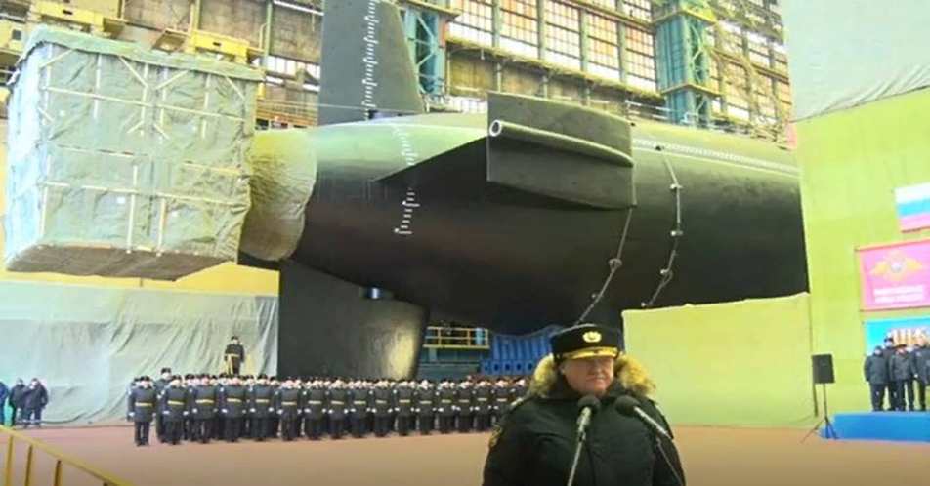
Рис.19
Спуск атомного подводного крейсера «Император Александр III»
Приложение 9
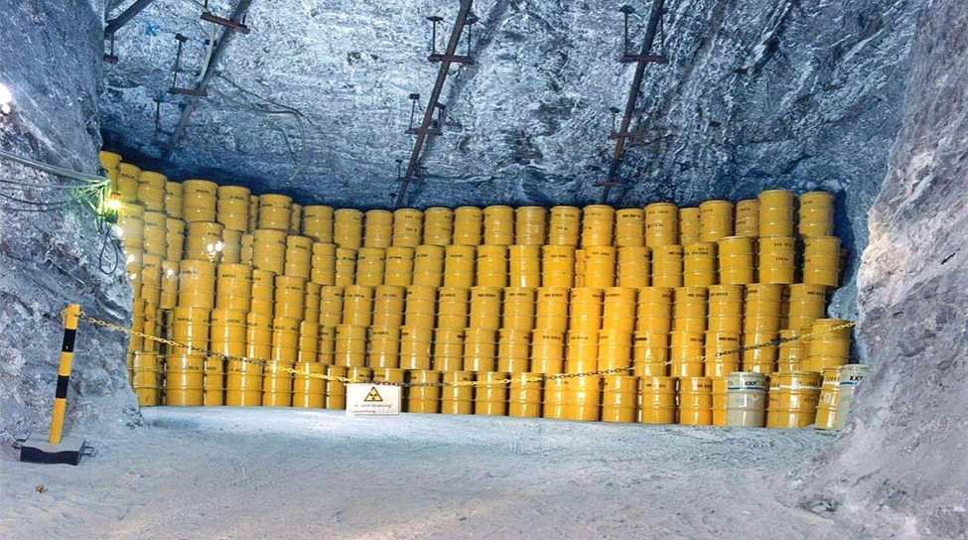
Рис. 20
Хранение радиоактивных отходов 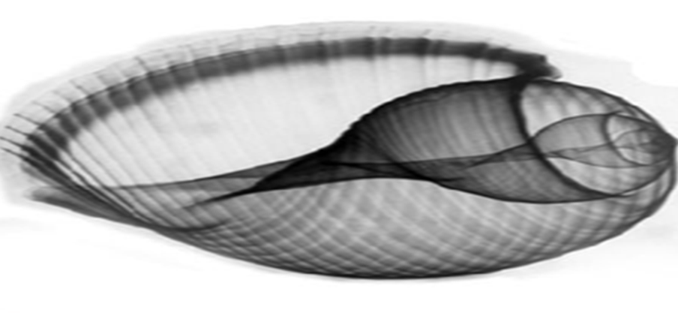
Рис. 21
Рентгеновский снимок раковины
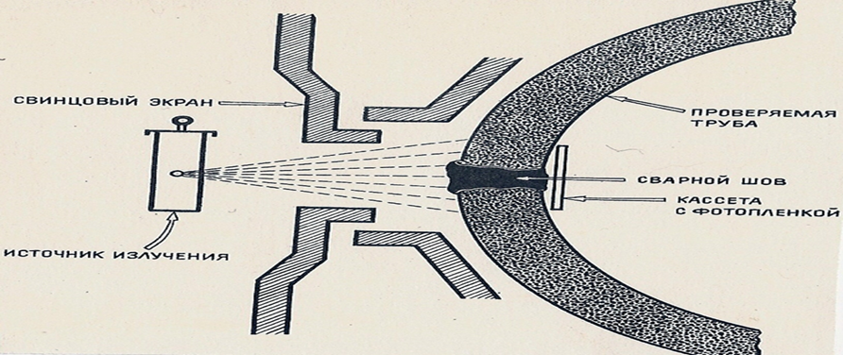
Рис. 22
Дефектоскопия сварных швов
Приложение 10
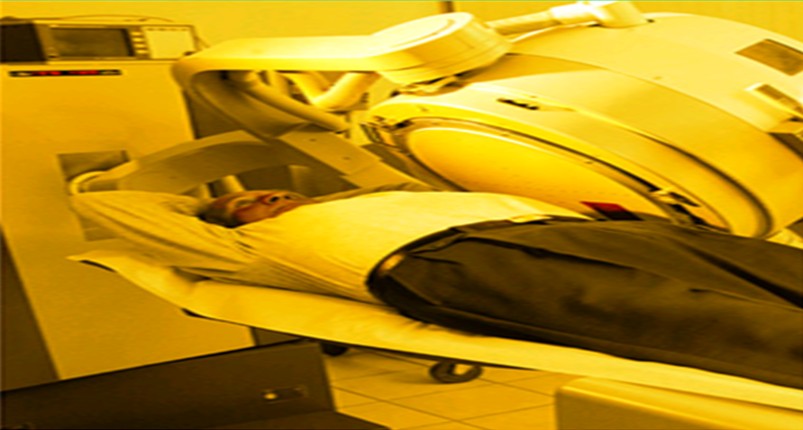
Рис.23
Лечение раковых опухолей
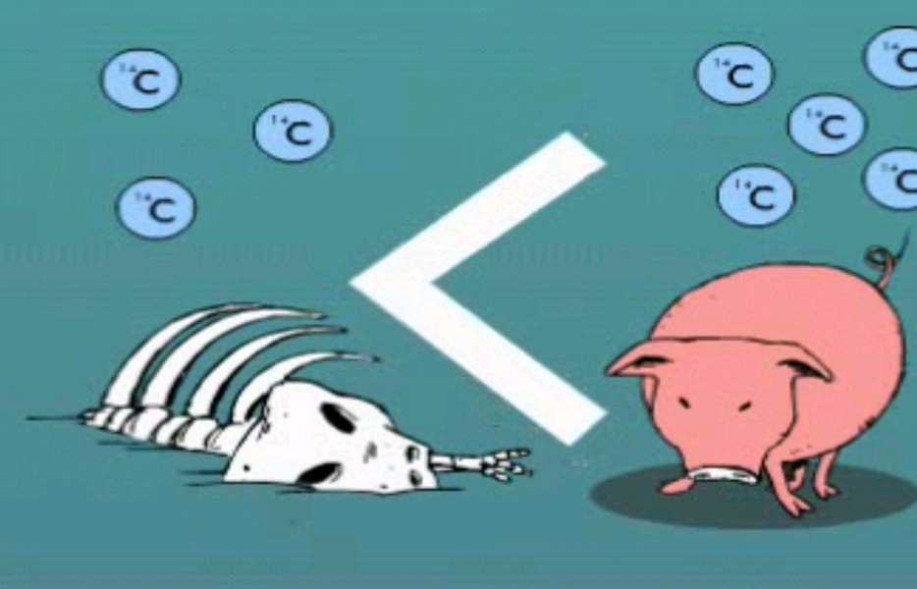
Рис.24
Радиоуглеродный метод

https://iz.ru/1384415/gallery/obstanovka-na-zaporozhskoi-aes#show-photo2=3
Лань: электронно-библиотечная система. — URL: https://e.lanbook.com/book/271295
https://ru.wikipedia.org/wiki/%D0%A4 1_(%D1%80%D0%B5%D0%B0%D0%BA%D1%82%D0%BE%D1%80)
— URL: https://e.lanbook.com/book/271295
https://zvezdaweekly.ru/news/20221222226-6CMBx.html
https://zvezdaweekly.ru/news/20221222226-6CMBx.html

